ДОВІДКА
про результати моніторингу рівня навчальних досягнень
учнів 1-9 класів за підсумками 2022-2023 навчального року

На виконання Закону України «Про повну загальну середню освіту», Державного стандарту початкової освіти, затвердженого Постановою КМУ від 21.02.2018 №87, Державного стандарту базової середньої освіти, затвердженого Постановою КМУ від 30.09.2020 №898, керуючись Методичними рекомендаціями щодо оцінювання результатів навчання учнів 1-4 класів закладів загальної середньої освіти, затвердженими наказом МОН України від 13.07.2021 №813, Методичними рекомендаціями щодо оцінювання навчальних досягнень учнів 5-6 класів, які здобувають освіту відповідно до нового Державного стандарту базової середньої освіти, затвердженими наказом МОН України від 01.04.2022 №289, Критеріями оцінювання навчальних досягнень учнів (вихованців) у системі загальної середньої освіти, затвердженими наказом МОН України від 13.04.2011 №329, Методичними рекомендаціями щодо окремих питань здобуття освіти в закладах загальної середньої освіти в умовах воєнного стану в Україні, затвердженими наказом МОН України від 15.05.2023 №563, упродовж 29.05.-05.06.2023 року здійснено підсумкове (річне) оцінювання здобувачів освіти 1-9 класів Фастівецької гімназії.
На підставі результатів опанування учнями навчального матеріалу упродовж вивчення з урахуванням поточних оцінок, різних видів навчальних, контрольних письмових робіт та навчальної активності школярів учителями-предметниками виставлені тематичні оцінки, а на їх основі виставлено оцінки за ІІ семестр та навчальний рік. У процесі підсумкового (річного) оцінювання здобувачів освіти врахована динаміка особистих навчальних досягнень учнів із предметів упродовж І і ІІ семестрів, важливість тем, тривалість їх вивчення, складність змісту, тощо.
Згідно з планом роботи закладу освіти та з метою вивчення рівня навченості здобувачів освіти, стану викладання навчальних предметів адміністрацією гімназії упродовж 07-09.06.2023 проведено моніторинг рівня навчальних досягнень учнів 1-9 класів за підсумками 2022-2023 навчального року.
Станом на 09.06.2023 навчальний рік закінчили 176 учнів, з яких:
- 67 - учні 1-4 класів;
- 107 учні 5-9 класів;
- 4 учнів навчаються індивідуально (педагогічний патронаж)
За рішенням педагогічної ради гімназії від 31.08.2023 відповідно до Методичних рекомендацій щодо оцінювання результатів навчання учнів 1-4 класів закладів загальної середньої освіти для оцінювання навчальних досягненень учнів 1-2 класів використовується вербальне оцінювання, для учнів 3 – 4 класів - рівневе оцінювання.
Оцінювання результатів навчальних досягнень учнів 3-4 класів здійснювалось за чотирирівневою школою, характеристикою наскрізних умінь, а його результати позначались у початковому, середньому, достатньому та високому рівнях у словесній формі. Під час оцінювання визначався рівень сформованості кожного загального навчального результату, визначеного Державним стандартом початкової освіти, у відповідності до логіки та послідовності його формування згідно з навчальною програмою. У Свідоцтві досягнень зафіксована розгорнута інформація про сформованість наскрізних умінь та рівнів результатів навчання.
Характеристики результатів навчання у Свідоцтвах досягнень за освітніми галузями свідчать, що кожен учень/учениця реалізував свій потенціал, навчався на рівні своїх оптимальних вікових та індивідуальних можливостей.
Оцінювання учнів 5 класів з 01.11.2022 року здійснювалося за 12-бальною системою (шкалою), із позначенням його результатів цифрами від 1 до 12 відповідно до рішення педагогічної ради (протокол № 1 від 31 серпня 2022 року.
Оцінювання здобувачів освіти 6-9 класів здійснювалося відповідно до Критеріїв оцінювання навчальних досягнень.
Моніторинг навчальних досягнень учнів 5-9-х класів адміністраіцїю закладу проведено з кожного навчального предмету. Результати подано у таблиці та проілюстровано за допомогою графіків.

Результати навчальних досягнень учнів 5-9 класів за підсумками 2022-2023 н.р.:
Клас | Всього  учнів | Рівні навчальних досягнень (кількість учнів та %)
 |  | початковий |  | середній |  | достатній |  | високий |  | не атестовано
1 кл. | 17
2 кл. | 15
3 кл. | 11
4 кл. | 26
5 кл. | 18 | 4 | 22% | 7 | 39% | 3 | 17% | 4 | 22% | - | -
6 кл. | 20 | 8 | 40% | 8 | 40% | 3 | 15% | 1 | 5% | - | -
7 кл. | 28 | 10 | 36% | 7 | 25% | 9 | 32% | 2 | 7% | - | -
8 кл. | 21 | 4 | 14% | 9 | 43% | 8 | 38% | - | - | - | -
9 кл. | 21 | 6 | 28% | 12 | 57% | 2 | 10% | 1 | 5% | - | -
разом | 176 | 32 | % | 43 | % | 25 | % | 8 | % | - | -

Порівняльний наліз навчальних досягнень учнів5-9 класів за 2021-2022 н.р. та 2022-2023 н.р.:
Клас | початковий |  | середній |  | достатній |  | високий
 | 2021-2022 | 2022-2023 | 2021-2022 | 2022-2023 | 2021-2022 | 2022-2023 | 2021-2022 | 2022-2023
5 кл. |  |  |  |  |  |  | 2 | 4
6 кл. | 1 | 8 | 9 | 8 | 8 | 3 | 1 | 1
7 кл. | 6 | 10 | 12 | 7 | 9 | 9 | 1 | 2
8 кл. | 7 | 3 | 9 | 9 | 4 | 8 | 1 | -
9 кл. | 5 | 6 | 13 | 12 | 2 | 2 | - | 1

Показали нижчі результати навчальних досягнень у порівнянні з минулим навчальним роком учні 6-9 і частково 5-го класів. Проте заслуговує на увагу той факт, що у 5-му, 7-му та 8-му класах є учні, які максимально використали свій потенціал у поточному навчальному році.

Результати навчальних досягнень учнів 5-9 класів за підсумками 2022-2023 н.р. у розрізі навчальних предметів:
Українська мова
Клас | Вчитель | К-сть учнів | високий | % | достатній | % | середній | % | початковий | %
5 | Салієнко Т.Г | 18 | 5 | 28 | 6 | 33 | 7 | 39 | 0 | 0
6 | Салієнко Т.Г | 20 | 2 | 10 | 4 | 20 | 14 | 70 | 0 | 0
7 | Литвиненко Г.М | 28 | 3 | 11 | 8 | 29 | 17 | 61 | 0 | 0
8 | Литвиненко Г.М | 20 | 0 | 0 | 11 | 55 | 9 | 45 | 0 | 0
9 | Литвиненко Г.М | 19 | 1 | 5 | 5 | 26 | 6 | 32 | 7 | 37
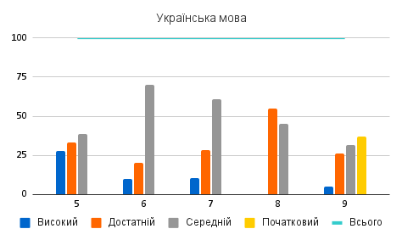

Українська література
Клас | Вчитель | К-сть учнів | високий | % | достатній | % | середній | % | початковий | %
5 | Салієнко Т.Г | 18 | 6 | 33 | 6 | 33 | 5 | 28 | 1 | 6
6 | Салієнко Т.Г | 20 | 3 | 15 | 3 | 15 | 6 | 30 | 8 | 40
7 | Литвиненко Г.М | 28 | 4 | 14 | 4 | 14 | 12 | 43 | 8 | 29
8 | Литвиненко Г.М | 20 | 0 | 0 | 11 | 55 | 5 | 25 | 4 | 20
9 | Литвиненко Г.М | 19 | 1 | 5 | 4 | 21 | 7 | 37 | 7 | 37
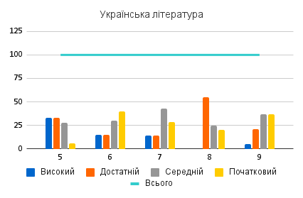
Англійська мова
Клас | Вчитель | К-сть учнів | високий | % | достатній | % | середній | % | початковий | %
5 | Ліпська Я.К. | 18 | 5 | 28 | 3 | 17 | 6 | 33 | 4 | 22
6 | Жолобчук Л.А. | 20 | 6 | 30 | 6 | 30 | 7 | 35 | 1 | 5
7 | Жолобчук Л.А. | 28 | 8 | 29 | 10 | 36 | 10 | 36 | 0 | 0
8 | Жолобчук Л.А. | 20 | 3 | 15 | 10 | 50 | 7 | 35 | 0 | 0
9 | Ліпська Я.К. | 19 | 1 | 5 | 5 | 26 | 5 | 26 | 8 | 42
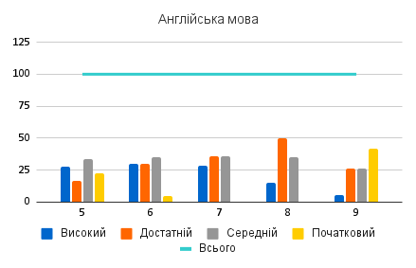
Зарубіжна література (вчитель Кібкало Л.В.)
Клас | К-ть учнів | високий | % | достатній | % | середній | % | початковий | %
5 | 18 | 5 | 28 | 5 | 28 | 7 | 39 | 1 | 6
6 | 20 | 2 | 10 | 4 | 20 | 7 | 35 | 7 | 35
7 | 28 | 5 | 18 | 4 | 14 | 7 | 25 | 12 | 43
8 | 20 | 0 | 0 | 9 | 45 | 7 | 35 | 4 | 20
9 | 19 | 2 | 11 | 2 | 11 | 7 | 37 | 8 | 42
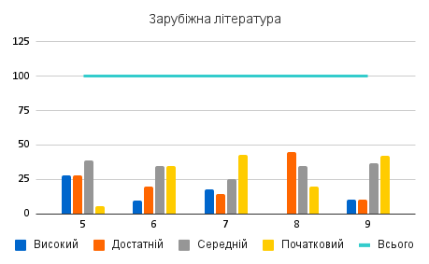
Історія України (вчитель Ровінська Т.А.)
Клас | К-ть учнів | високий | % | достатній | % | середній | % | початковий | %
5 | 18 | 5 | 28 | 3 | 17 | 10 | 56 | 0 | 0
6 | 20 | 2 | 10 | 6 | 30 | 6 | 30 | 6 | 30
7 | 28 | 1 | 4 | 6 | 21 | 10 | 36 | 11 | 39
8 | 20 | 1 | 5 | 10 | 50 | 4 | 20 | 5 | 25
9 | 19 | 2 | 11 | 4 | 21 | 5 | 26 | 8 | 42
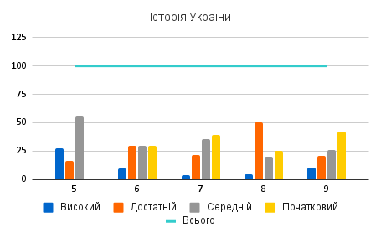
Всесвітня історія (вчитель Ровінська Т.А.)
Клас | К-сть учнів | високий | % | достатній | % | середній | % | початковий | %
7 | 28 | 4 | 14 | 2 | 7 | 11 | 39 | 11 | 39
8 | 20 | 1 | 5 | 10 | 50 | 4 | 20 | 5 | 25
9 | 19 | 2 | 11 | 5 | 26 | 8 | 42 | 4 | 21
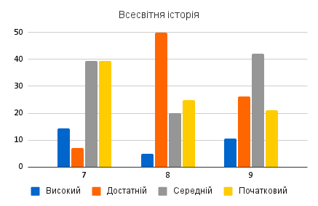
Географія (вчитель Потапов М.М.)
Клас | К-сть учнів | високий | % | достатній | % | середній | % | початковий | %
6 | 20 | 2 | 10 | 9 | 45 | 5 | 25 | 4 | 20
7 | 28 | 4 | 14 | 3 | 11 | 12 | 43 | 9 | 32
8 | 20 | 1 | 5 | 5 | 25 | 8 | 40 | 6 | 30
9 | 19 | 1 | 5 | 6 | 32 | 4 | 21 | 8 | 42
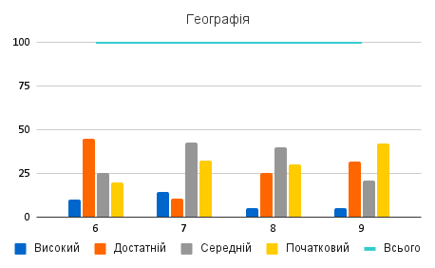

Біологія (вчитель Потапов М.М.)
Клас | К-сть учнів | високий | % | достатній | % | середній | % | початковий | %
6 | 20 | 3 | 15 | 9 | 45 | 6 | 30 | 2 | 10
7 | 28 | 4 | 14 | 8 | 29 | 7 | 25 | 9 | 32
8 | 20 | 0 | 0 | 9 | 45 | 8 | 40 | 3 | 15
9 | 19 | 1 | 5 | 6 | 32 | 6 | 32 | 6 | 32
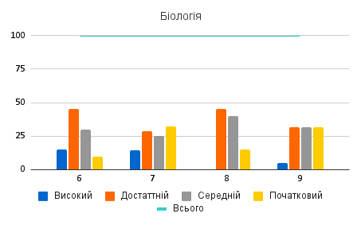
Математика
Клас | Вчитель | К-сть учнів | високий | % | достатній | % | середній | % | початковий | %
5 | Фарина С.В | 18 | 4 | 20 | 2 | 10 | 13 | 65 | 0 | 0
6 | Примак Г.Г. | 20 | 4 | 22 | 3 | 17 | 11 | 61 | 0 | 0
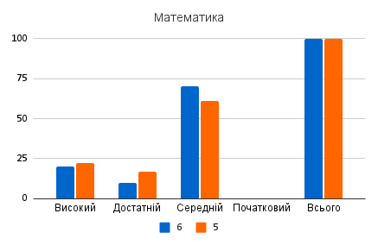
Алгебра
Клас | Вчитель | К-сть учнів | високий | % | достатній | % | середній | % | початковий | %
7 | Фарина С.В. | 28 | 2 | 7 | 8 | 29 | 18 | 64 | 0 | 0
8 | Примак Г.Г. | 20 | 0 | 0 | 8 | 40 | 12 | 60 | 0 | 0
9 | Фарина С.В. | 19 | 1 | 5 | 3 | 16 | 10 | 53 | 5 | 26
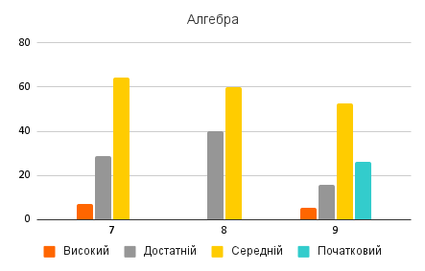

Геометрія
Клас | Вчитель | К-сть учнів | високий | % | достатній | % | середній | % | початковий | %
7 | Фарина С.В. | 28 | 2 | 7 | 4 | 14 | 22 | 79 | 0 | 0
8 | Примак Г.Г. | 20 | 0 | 0 | 7 | 35 | 11 | 55 | 2 | 10
9 | Фарина С.В. | 19 | 1 | 5 | 2 | 11 | 11 | 58 | 5 | 26
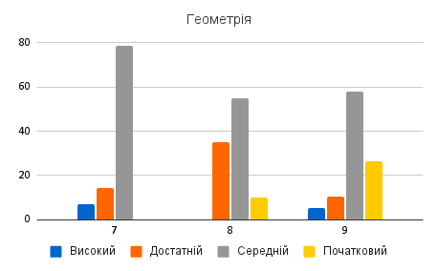
Інформатика (вчитель Литвиненко С.С.)
Клас | К-ть учнів | високий | % | достатній | % | середній | % | початковий | %
5 | 18 | 5 | 18 | 7 | 39 | 6 | 33 | 4 | 22
6 | 20 | 6 | 20 | 6 | 30 | 5 | 25 | 4 | 20
7 | 28 | 7 | 28 | 8 | 29 | 2 | 7 | 9 | 32
8 | 20 | 8 | 20 | 3 | 15 | 8 | 40 | 7 | 35
9 | 19 | 9 | 19 | 3 | 16 | 5 | 26 | 5 | 26
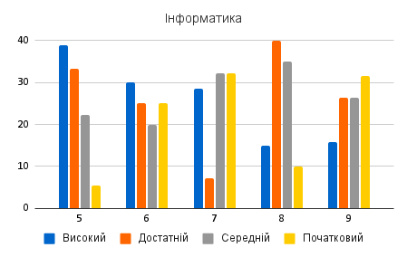
Фізика
Клас | Вчитель | К-сть учнів | високий | % | достатній | % | середній | % | початковий | %
7 | Фарина С.В. | 28 | 2 | 7 | 5 | 18 | 8 | 29 | 13 | 46
8 | Примак Г.Г. | 20 | 0 | 0 | 8 | 40 | 10 | 50 | 2 | 10
9 | Фарина С.В. | 19 | 1 | 5 | 2 | 11 | 10 | 53 | 6 | 32
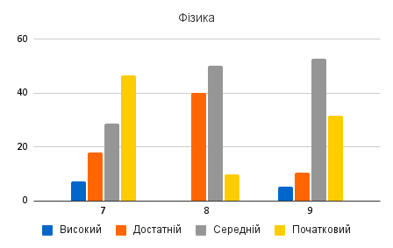

Хімія (вчитель Потапов М.М.)
Клас | К-сть учнів | високий | % | достатній | % | середній | % | початковий | %
7 | 28 | 4 | 14 | 5 | 18 | 12 | 43 | 7 | 25
8 | 20 | 1 | 5 | 8 | 40 | 6 | 30 | 5 | 25
9 | 19 | 1 | 5 | 6 | 32 | 3 | 16 | 9 | 47
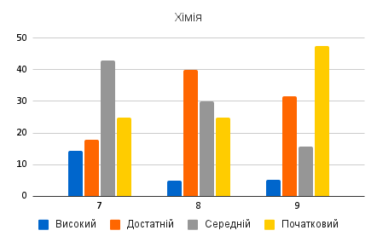
Технології (вчитель Свиридович Ю.П.)
Клас | К-ть учнів | високий | % | достатній | % | середній | % | початковий | %
5 | 18 | 7 | 39 | 8 | 44 | 3 | 17 | 7 | 39
6 | 20 | 7 | 35 | 7 | 35 | 6 | 30 | 7 | 35
7 | 28 | 5 | 18 | 8 | 29 | 15 | 54 | 5 | 18
8 | 20 | 4 | 20 | 10 | 50 | 6 | 30 | 4 | 20
9 | 19 | 5 | 26 | 8 | 42 | 6 | 32 | 5 | 26
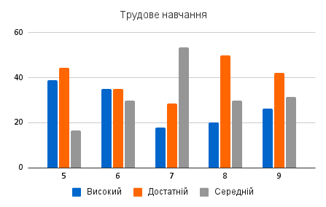
Основи здоров’я (вчитель Борисенко О.О.)
Клас | К-ть учнів | високий | % | достатній | % | середній | % | початковий | %
5 | 18 | 9 | 50 | 5 | 28 | 4 | 22 | 0 | 0
6 | 20 | 4 | 20 | 12 | 60 | 4 | 20 | 0 | 0
7 | 28 | 12 | 43 | 8 | 29 | 8 | 29 | 0 | 0
8 | 20 | 7 | 35 | 9 | 45 | 4 | 20 | 0 | 0
9 | 19 | 3 | 16 | 9 | 47 | 7 | 37 | 0 | 0
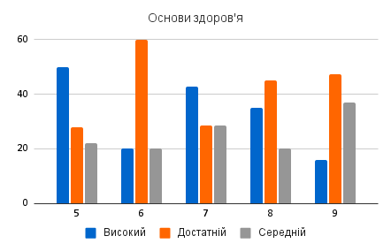

Мистецтво
Клас | К-ть учнів | високий | % | достатній | % | середній | % | початковий | %
5 | 18 | 9 | 50 | 2 | 11 | 6 | 33 | 1 | 6
6 | 20 | 4 | 20 | 11 | 55 | 5 | 25 | 0 | 0
7 | 28 | 13 | 46 | 9 | 32 | 6 | 21 | 0 | 0
8 | 20 | 6 | 30 | 7 | 35 | 7 | 35 | 0 | 0
9 | 19 | 7 | 37 | 5 | 26 | 7 | 37 | 0 | 0
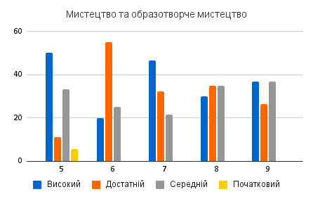
Фізкультура (вчитель Свиридович Ю.П.)
Клас | К-ть учнів | високий | % | достатній | % | середній | % | початковий | %
5 | 18 | 11 | 61 | 7 | 39 | 0 | 0 | 0 | 0
6 | 20 | 6 | 30 | 9 | 45 | 4 | 20 | 0 | 0
7 | 28 | 8 | 29 | 13 | 46 | 7 | 25 | 0 | 0
8 | 20 | 10 | 50 | 7 | 35 | 3 | 15 | 0 | 0
9 | 19 | 7 | 37 | 6 | 32 | 5 | 26 | 0 | 0
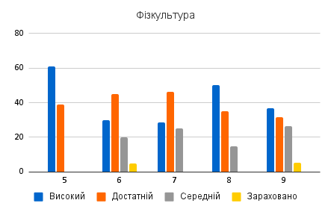
Середній бал:
Навчальний предмет | 5 клас | 6 клас | 7 клас | 8 клас | 9 клас
Українська мова | 7 | 6 | 7 | 6 | 5
Українська література | 8 | 5 | 5 | 6 | 5
Англійська мова | 6 | 7 | 7 | 7 | 5
Зарубіжна література | 7 | 5 | 6 | 6 | 5
Історія України | 7 | 6 | 5 | 6 | 5
Всесвітня історія |  |  | 5 | 6 | 5
Математика | 6 | 6
Алгебра |  |  | 6 | 6 | 5
Геометрія |  |  | 6 | 6 | 4
Хімія |  |  | 6 | 6 | 5
Біологія |  |  | 6 | 6 | 5
Фізика |  |  | 7 | 6
Інформатика | 8 | 7 | 6 | 7 | 6
Основи здоров’я | 9 | 8 | 8 | 8 | 7
Мистецтво | 8 | 8 | 8 | 7 | 7
Технології | 9 | 8 | 7 | 8 | 8
Фізична культура | 10 | 9 | 8 | 9 | 8

Найнижчі результати за підсумками 2022-2023 н.р. показали учні:
- 9 класу (мовно-літературна, історична, математична, природнича, інформативна галузі);
- 6 клас (українська та зарубіжна літератури);
- 7 клас (українська література, історія).
Серед учнів гімназії, які закінчили поточний навчальний рік із найнижчими результатами: Монастирський М. (2 кл.), Килюх А., Ляшенко Н., Монастирська А (3 кл.), Боярчук К., Монастирський А., Виговський К., Ткаченко В., Шинкаренко Х (4 кл.), Маскимов Є., Шинкаренко В. (5 кл.), Монастирський Е., Срібна Б., Шипп С. (6 кл.), Боярчук Д., Виговський Н., Масленніков Д., Новохацький М. (7 кл.), Боярчук Д., Олішевський Ю., Срібна В. (8 кл.).
Найвищі результати у навчання показали учні: Денисенко К. (3 кл.), Шаблевський О. (4 кл.), Глагола К., Євтушенко Н., Поляничко В., Теремко А. (5 кл.), Самбур Д. (6 кл.), Мельниченко Е. та Правдивенко А. (7 кл.)
На підставі вищевикладеного,
Рекомендовано:
- Якість навчальної роботи школи за підсумками 2022-2023 навчального року вважати задовільною.
- Результати моніторингу винести на розгляд педагогічної ради гімназії та врахувати у щорічному звіті директора закладу освіти.
- Головам шкільних методичних об’єднань Потапову М.М. та Салієнко Т.Г. на засіданнях методичних об’єднань обговорити і розробити заходи щодо ефективності освітнього процесу, покращення якості знань здобувачів освіти
- Заступнику директора з навчально-виховної роботи Ровінській Т.А.:
  - забезпечувати упродовж 2023-2024 н.р. дієвий контроль за дотриманням критеріїв оцінювання навчальних досягнень учнів (вихованців) у системі загальної середньої освіти.;
  - провести моніторинг результативності навчання здобувачів освіти за підсумками І семестру 2023-2024 н.р.
- Вчителям-предметникам 5-9 класів:
  - провести глибокий аналіз та узагальнення причин навчальних труднощів окремих учнів з окремих предметів з метою ефективного їх усунення в процесі навчання у 2023-2024 н.р.
  - намітити шляхи корекційної роботи з учнями, які мають початковий та середній рівень навчальних досягнень у серпні 2023 року та упродовж 2023-2024 н.р.;
  - під час освітнього процесу процесу на кожному уроці особливу увагу приділяти підвищенню мотивації здобувачів освіти, завданням на формування в учнів умінь аналізувати, порівнювати та узагальнювати навчальний матеріал на всіх етапах уроку;
  - надавати можливість здобувачам освіти підвищувати рівень навчальних досягнень шляхом проведення додаткових консультацій та компенсаторних занять.
- Класним керівникам 5-9 класів:
  - проаналізувати рівень навчальних досягнень кожного учня за підсумками 2022-2023 н.р., довести інформацію до відома батьків.
  - забезпечувати системний контроль за учнями, які потребують особливої уваги, моніторити стан відвідування та інформувати батьків про успіхи у навчанні їх дітей.

Директор гімназії Людмила КІБКАЛО

